TÍTULO DE LA COMUNICACIÓN ARIAL 11 PTS
EN MAYÚSCULA, NEGRITA Y CENTRADO

J.M. Azañon ⁽¹⁾, J.P. Galve⁽²⁾, J. Vicente Pérez⁽³⁾, P. Ruano ⁽⁴⁾. Arial 8 pts, cursiva, centrado

(1) Dirección de los Autores. Arial 8 pts. Alineado a la izquierda
(2) Ejemplo: Dpto. Geología, Escuela Politécnica Superior de Ávila, Universidad de Salamanca. Avda. Hornos Caleros, 50. 05003-Ávila. pgsilva@usal.es

Abstract (title of contribution): Se incluirá un abstract en inglés a tres espacios de las direcciones de los autores y con un mínimo de 100 y un máximo de 150 palabras. En ningún caso la longitud del abstract deberá ser superior a 8 líneas de texto. Tamaño de letra: Será Arial 9 puntos, cursiva, con espaciado interlineal sencillo. El abstract comenzará con el título del trabajo traducido al inglés resaltado en negrita. Se incluirá un abstract en inglés a tres espacios de las direcciones de los autores y con un mínimo de 100 y un máximo de 150 palabras. En ningún caso la longitud del abstract deberá ser superior a 8 líneas de texto. Tamaño de letra: será Arial 9 puntos, cursiva, con espaciado interlineal sencillo. Para trabajos escritos en inglés se proveerá un resumen en castellano, con el título del trabajo traducido al castellano resaltado en negrita, siguiendo las características arriba descritas.

Palabras clave: A un espacio del abstract se incluirán un máximo de 4 palabras clave. Arial 8 puntos. Alineación izquierda
Key words: En la línea inmediatamente inferior, la traducción al inglés de las palabras clave. Arial 8 puntos. Alineación izquierda

INTRODUCCIÓN
El Texto principal se pondrá a dos espacios de las palabras clave + key words. Tamaño de letra Arial 9 puntos y espaciado interlineal sencillo (1 punto). El texto se distribuirá en dos columnas utilizando las opciones que por defecto incluye word, o copiando el formato que aparece en este ejemplo. La longitud máxima del texto (incluyendo ilustraciones y citas bibliográficas) será de 2 a 4páginas, e irá todo justificado a ambos márgenes.

SITUACIÓN
Los márgenes serán de 2cm a izquierda y derecha, dejando 7 mm para encuadernación utilizando la opción de márgenes simétricos en el menú de Configurar página que se encuentra en la barra de Archivo superior de Word. Los márgenes superior e inferior también a 2 cm.

Esta página se encuentra ya configurada en el formato indicado por lo que, si se copia el texto directamente sobre ella se ajustará a estas indicaciones, conservando el logo del congreso que se adjunta.

Fig. 1: Los pies de Figura los insertarán los autores en su lugar correspondiente debidamente justificados, con un tamaño de 8 puntos (Arial, Cursiva).

Los párrafos independientes irán separados por un espacio simple (1 punto) y no se utilizarán tabuladores.

METODOLOGÍA
Las referencias en texto se harán de la siguiente forma. Un sólo autor (Valverde, 2005). Dos autores (Valverde y Pereiro, 2006). Varios autores (Valverde et al., 1998). La lista de referencias bibliográficas irá ordenada por orden alfabético y por fechas. La forma de realizar las citas, dependiendo si se trata de artículos en revistas, capítulos de libros, libros, cartografías geológicas, informes técnicos, etc., seguirán las normas de publicación de la Revista Cuaternario y Geomorfología. Dichas normas pueden consultarse en:
http://tierra.rediris.es/CuaternarioyGeomorfologia

DATOS
El tamaño de letra será de 8 puntos (Arial) siguiendo el formato de estilo (sangrías) que se adjunta al final de este texto. Se recomienda, que ya que se trata de un resumen, se realicen las citas bibliográficas indispensables y relacionadas expresamente con la temática tratada. Las citas referentes al contexto geológico y/o geomorfológico de la zona de estudio únicamente se realizarán si son totalmente indispensables para la comprensión del texto.

INTERPRETACIÓN
Figuras y Tablas sólo se incluirán las absolutamente indispensables atendiendo a las dimensiones de caja de la página. Las figuras serán insertadas en su lugar correspondiente por los propios autores, con la correspondiente justificación del texto. Se recomienda incluir las figuras en Cuadros de texto. Esta opción aparece en el menú Insertar en la barra superior de Word. En el menú de formato de cuadro de texto seleccionar la opción cuadrado y justificarlo a izquierda o derecha según convenga. Dentro de las opciones de colores y líneas seleccionar sin línea. Las figuras que se incluyan pueden ponerse a una columna (como en el ejemplo) o a doble columna, pero siempre respetando las dimensiones de la caja de la página.
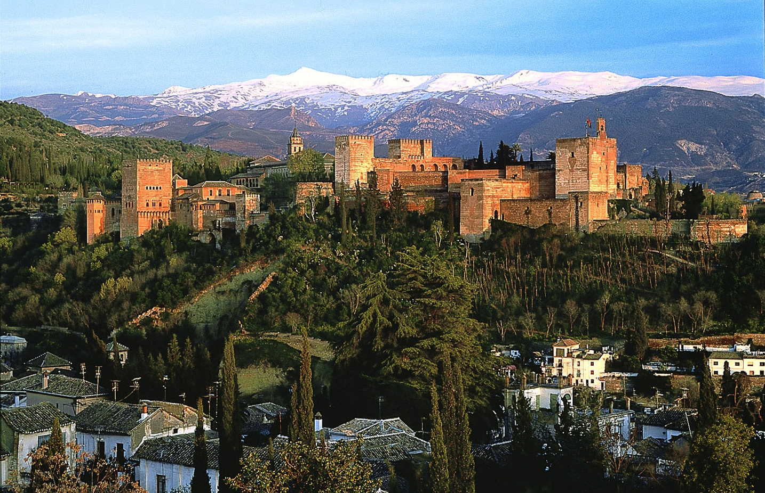

Fig. 2: Los pies de Figura los insertarán los autores en su lugar correspondiente debidamente justificados, con un tamaño de 8 puntos (Arial, Cursiva).

CONCLUSIONES
El tamaño de texto incluido en las figuras y tablas debe ser el suficiente para que sea legible (se recomienda no utilizar tamaños inferiores a 8 pts). La calidad de las figuras que se inserten también debe ser suficiente para su buena reproducción. Tamaños inferiores a los 300 ppp no suelen reproducirse bien en las impresiones definitivas, especialmente si contienen tramas o degradados. Todas las figuras irán en blanco y negro. Para los pies de figura y tablas seguir las normas de publicación de Cuaternario y Geomorfología.

ANEJO DE CÁLCULOS
Figuras y Tablas sólo se incluirán las absolutamente indispensables atendiendo a las dimensiones de caja de la página. Las figuras serán insertadas en su lugar correspondiente por los propios autores, con la correspondiente justificación del texto. Se recomienda incluir las figuras en Cuadros de texto. Esta opción aparece en el menú Insertar en la barra superior de Word. En el menú de formato de cuadro de texto seleccionar la opción cuadrado y justificarlo a izquierda o derecha según convenga. Dentro de las opciones de colores y líneas seleccionar sin línea. Las figuras que se incluyan pueden ponerse a una columna (como en el ejemplo) o a doble columna, pero siempre respetando las dimensiones de la caja de la página.

TABLAS DE DATOS
El tamaño de texto incluido en las figuras y tablas debe ser el suficiente para que sea legible (se recomienda no utilizar tamaños inferiores a 8 pts). La calidad de las figuras que se inserten también debe ser suficiente para su buena reproducción. Tamaños inferiores a los 300 ppp no suelen reproducirse bien en las impresiones definitivas, especialmente si contienen tramas o degradados. Todas las figuras irán en blanco y negro. Para los pies de figura y tablas seguir las normas de publicación de Cuaternario y Geomorfología.

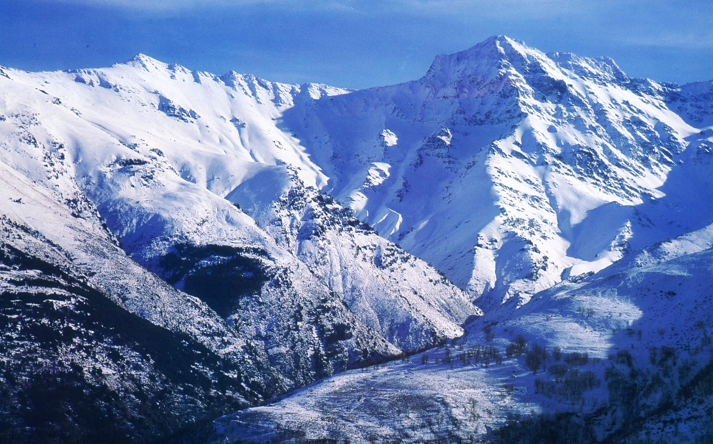

Fig. 3: Los pies de Figura los insertarán los autores en su lugar correspondiente debidamente justificados, con un tamaño de 8 puntos (Arial, Cursiva).
En cualquier caso, el espacio reservado al texto no debe ser inferior al 60% del espacio total disponible contando con figuras, tablas y citas bibliográficas.

Agradecimientos: Se podrá, opcionalmente, incluir algunas breves líneas de agradecimientos, exclusivamente para la mención de los proyectos de investigación, becas o contratos que han financiado la investigación. Texto Arial 8 puntos. A un espacio del último párrafo del texto principal y previo a las referencias bibliográficas.

Referencias bibliográficas
(Texto en negrita Arial 9 puntos, a dos espacios de la finalización del texto principal. Citas Arial 8 puntos).

Aguirre, E. (1986). Cambios en la corteza y envolturas terrestres al final del Cenozoico. En: Quaternary Climate in western Mediterranean (F. López Vera, Ed.). UAM, Madrid (España), 423-439.
García Meléndez, E. (2000). Geomorfología y Neotectónica del Cuaternario de la Cuenca de Huercal-Overa y Corredor del Almanzora (Cordilleras Béticas): Análisis y cartografía mediante teledetección y SIG. Tesis Doctoral, Universidad de Salamanca, Salamanca (España), 528 pp.
Gómez Villar, A., García Ruiz, J.M. (2000). Surface sediments characteristics and present dynamics in alluvial fans of the Central Spanish Pyrenees. Geomorphology, 34 (3-4), 127-142.
Pedraza, J. (1996). Geomorfología: principios, métodos y aplicaciones. Ed. Rueda, Madrid, 414 pp.
Silva, P.G., Goy, J.L., Zazo, C., Bardají, T. (1992). Evaluación geomorfológica de la actividad tectónica cuaternaria a lo largo de frentes montañosos de falla en el SE de España. Actas III Cong. Geol. Esp., Vol., 2. SGE, Salamanca (España), 96-100.

IMPORTANTE:

(1) No se admitirán aquellas comunicaciones que no se ajusten al formato que aquí se describe. En ningún caso deben sobrepasarse las páginas de extensión máxima.

(2) La publicación de las comunicaciones contará con su ISBN correspondiente y se repartirá junto con la documentación del Congreso.

(3) Los organizadores del Congreso, así como los presidentes de cada una de las sesiones, promoverán la publicación de Volúmenes Especiales temáticos, en la revista Cuaternario y Geomorfología, mediante la selección de las comunicaciones presentadas durante el Congreso, tanto en formato de comunicación oral como de póster.

LAS COMUNICACIONES SE ENVIARÁN ANTES DEL 1 DE ABRIL DE 2015 MAQUETADOS SEGÚN LA PLANTILLA MEDIANTE CORREO ELECTRÓNICO Y EN FORMATO PDF AL COORDINADOR DE PUBLICACIONES DE LA REUNIÓN:

Jorge Pedro Galve
Departamento de Geodinámica
Universidad de Granada

jpgalve@ugr.es

Tras la revisión de los trabajos por parte del Comité Científico de la Reunión, y una vez aceptados éstos, se les requerirá a los autores la versión definitiva de los mismos en FORMATO WORD, para proceder a la edición del Volumen de Comunicaciones del Congreso.

